Trabalho Final da Disciplina de Inteligência Computacional
Eduardo Kurek, Vinicius Kurek
Universidade Tecnológica Federal do Paraná (UTFPR) – Campo Mourão, PR - Brasil
eduardokurek@alunos.utfpr.edu.br, viniciuskurek@alunos.utfpr.edu.br

1. Introdução
Este trabalho tem o propósito de desenvolver um sistema inteligente para identificação de personagens do desenho animado Simpsons. Utilizamos a linguagem python juntamente com bibliotecas de inteligência artificial como a scikit-learn e torch.
O dataset escolhido contém 5 classes, uma para cada personagem principal. Foi separado em dados de treinamento e validação, a Tabela 1 exibe a quantidade de amostras por classe e tipo do dado.

 | BART | HOMER | LISA | MAGGIE | MARGE
TREINAMENTO | 78 | 61 | 33 | 30 | 24
VALIDAÇÃO | 35 | 25 | 13 | 12 | 10
Tabela 1: Distribuição de amostras por classe

O problema é desbalanceado entre as classes, o que torna mais difícil o desenvolvimento de um bom modelo computacional. Nossa ideia é identificar características relevantes das imagens, criar vários modelos diferentes e depois juntá-los a fim de atingir um melhor resultado na identificação dos personagens.
A métrica de classificação escolhida para o trabalho foi a média ponderada do F1 Score de cada classe, pois ele funciona bem com problemas desbalanceados.

2. Extração de Características
Para identificar boas características, criamos um modelo base para servir de teste na extração de características. Tal modelo é uma Random Forest com alguns parâmetros pré-determinados.
Algumas características foram aplicadas globalmente na imagem, já outras são regionais. Para características regionais, a imagem foi dividida ao meio horizontalmente, a fim de separar torso e pernas do personagem.
Fizemos uma seleção dos parâmetros para a extração de características empiricamente, com vários testes selecionamos os valores que tinham melhores resultados.

2.1. Extração Global
- Momentos de HU: Essa característica revela alguns aspectos da imagem relacionados à simetria, medida de dispersão, alongamento, entre outros. Retorna um vetor com 7 características. Mostrou um resultado de 34,39% de taxa de acerto.
- Densenet 161: Rede neural treinada para identificar e extrair características automaticamente da imagem. Retorna um vetor com 2208 características. Mostrou um resultado de 65,40% de taxa de acerto.

2.2 Extração Regional
- GLCM: Avalia a relação entre os pixeis, tentando encontrar um padrão de textura. Mostrou um resultado de 36,10% de taxa de acerto.
- HOG: Avalia bordas, ângulos, contornos e silhuetas. Mostrou um resultado de 39,61% de taxa de acerto.
- LBP: Avalia granulação dos pixels, cantos, rugosidade, transições de brilho. Mostrou um resultado de 41,40% de taxa de acerto.
- HSV: Histograma de matiz e intensidade. Mostrou um resultado de 72,79% de taxa de acerto.

As características que escolhemos para utilizar na fase de treinamento foram o HSV e Densenet 161, pois demonstraram resultados superiores a 50%. Utilizar características ruins diminui a qualidade do modelo final.

3. Treinamento
Optamos por utilizar várias combinações de parâmetros para 4 modelos diferentes, e obter os 5 melhores modelos. Portanto, utilizamos os classificadores: KNN, MLP, RF (Random Forest), e SVM. Após a execução do GridSearch para buscar por melhores parâmetros, salvamos os 5 melhores modelos de cada um dos classificadores escolhidos. As Tabelas 2, 3, 4 e 5 mostram esses resultados respectivamente.
Alguns modelos não são determinísticos, o que pode ocasionar em diferentes resultados para diferentes execuções, nesse caso, temos o MLP e o SVM (probability=True).

Rank | metric | n_neighbors | weights | Score CV
1 | manhattan | 3 | distance | 77,86
2 | euclidean | 5 | distance | 77,74
3 | manhattan | 5 | distance | 77,15
4 | manhattan | 3 | uniform | 76,94
5 | manhattan | 5 | uniform | 76,64
Tabela 2: Top 5 parâmetros do KNN

Rank | activation | alpha | hidden_layer_sizes | learning_rate | max_iter | solver | Score CV
1 | tahn | 0,001 | 200, 100, 50 | constant | 400 | adam | 85,00
2 | tahn | 0,0001 | 100 | constant | 400 | adam | 83,98
3 | tahn | 0,001 | 200, 100, 50 | constant | 200 | adam | 83,96
4 | tahn | 0,001 | 100 | constant | 200 | adam | 83,61
5 | tahn | 0,0001 | 150, 50 | constant | 200 | sgd | 83,36
Tabela 3: Top 5 parâmetros do MLP

Rank | class_weight | max_depth | max_features | n_estimators | random_state | Score CV
1 | None | 20 | 0,5 | 300 | 42 | 84,04
2 | None | 10 | 0,5 | 300 | 42 | 84,04
3 | None | None | 0,5 | 300 | 42 | 84,04
4 | balanced | None | 0,5 | 300 | 42 | 83,83
5 | balanced | 10 | 0,5 | 300 | 42 | 83,83
Tabela 4: Top 5 parâmetros do RF

Rank | C | class_weight | gamma | kernel | Score CV
1 | 10 | balanced | auto | rbf | 80,81
2 | 1 | balanced | scale | rbf | 80,74
3 | 1 | balanced | auto | rbf | 80,61
4 | 10 | None | scale | rbf | 79,98
5 | 10 | balanced | scale | rbf | 79,98
Tabela 5: Top 5 parâmetros do SVM

O melhor classificador encontrado foi o MLP, que teve resultado de 88,52% de acerto no conjunto de teste. A Figura 1 mostra a sua matriz de confusão.
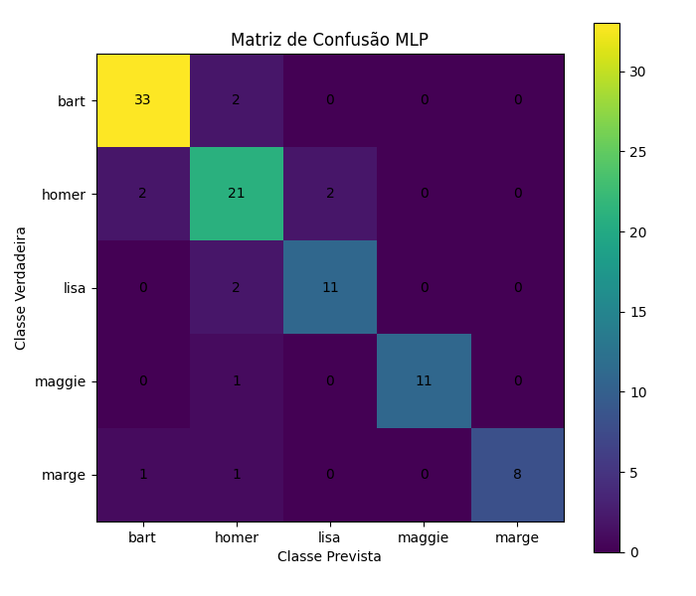
Figura 1: Matriz de confusão do melhor MLP encontrado

4. Combinação dos Classificadores
Para realizar a combinação dos classificadores, optamos pelo método da média (VotingClassifier Soft). Onde é feita a média das probabilidades das classes, e classe com maior probabilidade é selecionada. Devido ao MLP e SVM não serem determinísticos, obtivemos resultados entre 84,81% e 87,31% para diferentes treinamentos do classificador. A Figura 2 contém a matriz de confusão para o modelo com 87,31% de taxa de acerto.
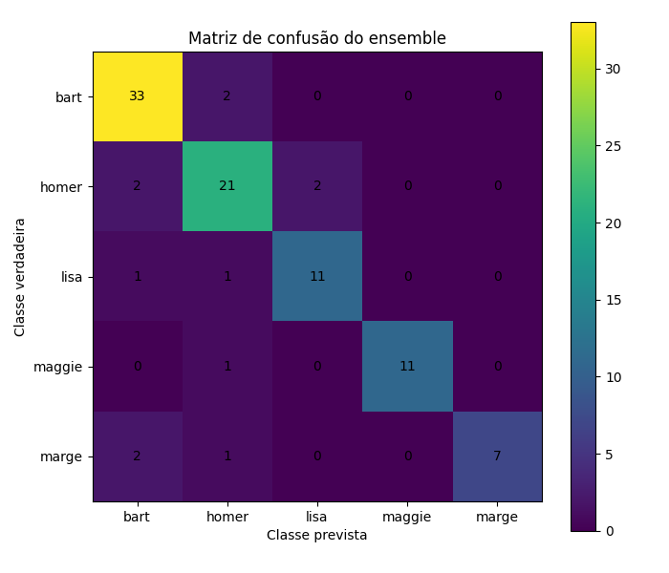
Figura 2: Matriz de confusão da junção dos classificadores

5. Conclusão
Ao final, obtivemos um melhor resultado com a combinação de diferentes classificadores com o método da média. Sendo uma taxa de acerto de 87,31% para o melhor treinamento. Já com o melhor MLP individual, obtivemos 85,00% de taxa de acerto.
O tempo de classificação para o classificador combinado se mostrou rápido, com aproximadamente 3s, tornando-o viável de utilizar.
Portanto, concluímos que a combinação de classificadores foi eficiente para aumentar levemente o percentual de acerto. Mesmo que a diferença seja pequena, é válido utilizar um método mais robusto para a classificação do nosso dataset.

